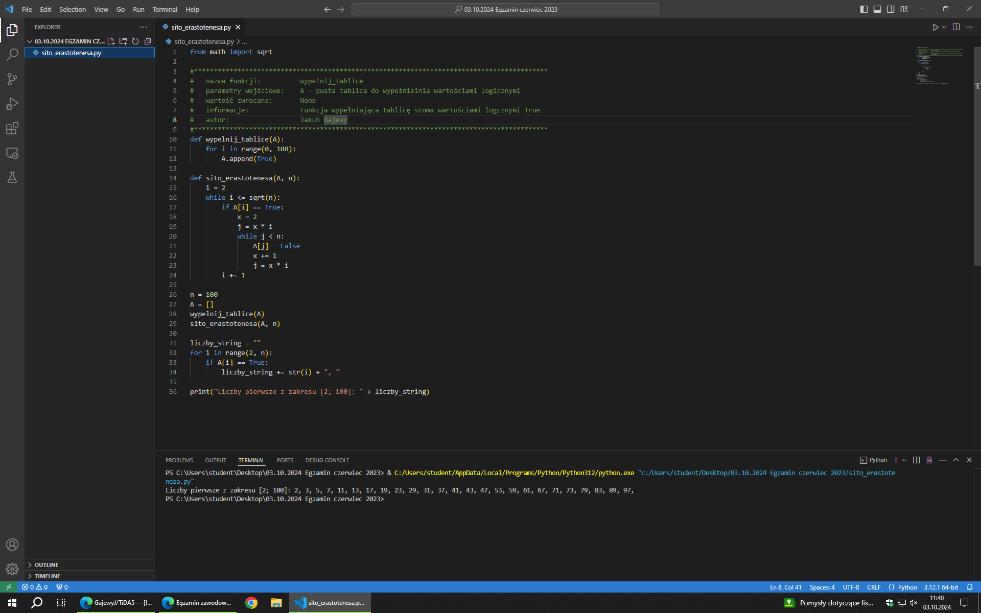

*Konsola1*

Nazwa systemu operacyjnego: Microsoft Windows 10

Środowiska programistyczne: Visual Studio Code

Języki programowania: Python